熊本県震災地施設訪問記
大分県発達障がい者支援センターECOAL 五十嵐猛

大分県でも余震が続いており、ECOALでは支援登録いただいた方々へ安否確認をしています。こちらでは発達障害児者に限らず、県民のストレスもかなり高い状況ではありますが、熊本に比べると、余震以外は日常の生活を送ることができています。

地震から４日後の４月１８日（月）、私は熊本県発達障害者支援センターわっふるの本体施設である三気の里に大分から陸路、水・食糧等の救援物資を届けてきました。

出発前に電話で状況を尋ねたところ、「付近は断水が続いており、周りのスーパーやコンビニも閉っているため、食糧や水、トイレットペーパーが不足している。」「飲料水やコメの他、利用者に配るふりかけやおやつで小分けされている物が欲しい。」等のリクエストがあったので、大手スーパーなどに行って調達しようとしましたが、大分県でもかなり物資が不足し始めており、レトルトやカップラーメンは辛口ばかりが残っている状況の中で当法人の備蓄品と購入物品を合わせて日産キャラバンに目一杯まで詰め込んで出発しました。

水は、施設関係者から新品のポリタンクを１０ケース譲ってもらい、道中である竹田の湧水を汲んで行くことにしました。
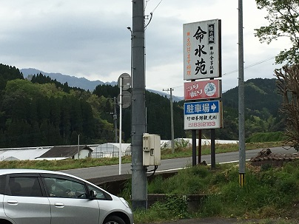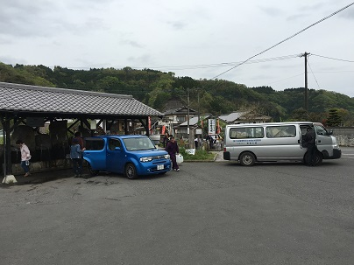

道中は大分の豊後大野市から竹田、阿蘇を経由して三気の大津まで約１００㎞の距離なのですが、地割れで等で封鎖されている箇所が多く、回り道を余儀なくされました。
脱線している電車や地割れ、落石、崩壊している家、災害の痕跡が生々しく見られたのですが、自衛隊や警察、救急隊などによって交通整理や復旧作業が手際よく行われていることに安心感を持ちながら無理なくすすむことができました。
情報が氾濫する中で、大分と熊本間が行き来できないと判断している方が多いようですが、もし熊本方面に入る予定があるならば、大分県豊後大野市からのルートを交通誘導にしたがえば難なく行けると思います。
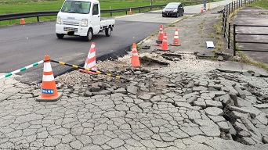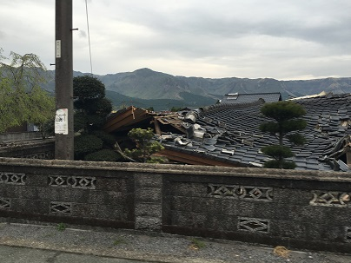

施設に到着し、物資を運び込んだところ、本体施設の方は鉄筋でもあることから大きな損傷はありませんでしたが、グループホームの方は内外が損壊して危険な状態でもあるため、全員が本体入所施設に戻って生活していました。
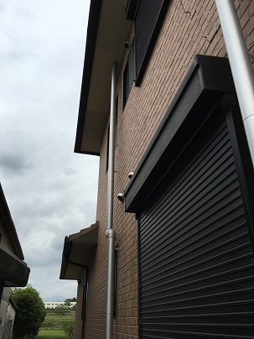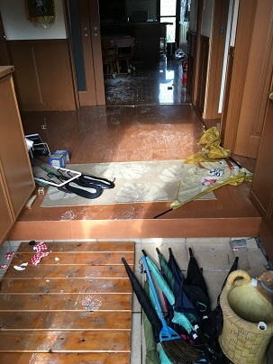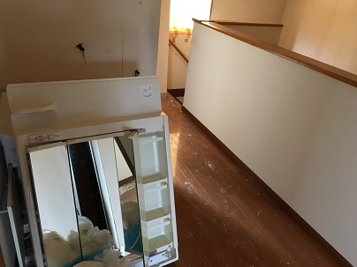

また、施設長を始め、職員の方々も利用者を守るために缶詰め状態のため、ひどく疲れている様子であり、職員も震災者である印象を強く持ちました。
物資を手渡すと、笑顔を見せてくれましたが、余震も続いており、厳しい状況に変わりはありません。色々と案じるよりも、自分が直接支援できる距離にいたことを幸いに感じています。東日本の震災時のように、国からの介護職員派遣依頼を期待します。
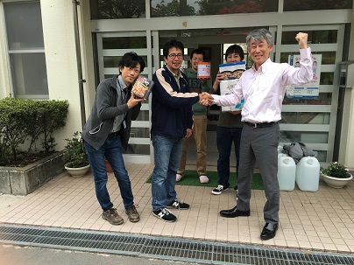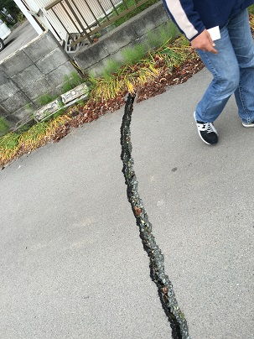
阿蘇のシンボルである重要文化財「桜門」もこのように崩壊しています。熊本県が逸早く復興できるよう、大分県からもしっかりと支えていきます。
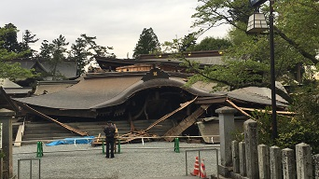

訪問した状況から、地域の被災者に発達障がいの理解を求めることは大切ですが、被災者でもある支援者を支援する施策も重要だと感じました。予め理解者を増やしておくことはもちろんですが、こうした時、即座に専門家を派遣するメンバーづくりを県内外で行っておくことも不可欠であると思います。
そして、今回の訪問は、ECOAL関係者に対して私がLINEを通して画像付の実況中継を行い、現場状況をタイムリーに伝達することができました。こうしたITを使った情報共有もすすめていくことに有効性を感じました。
また、大分県発達障がい者支援センターとしても、今後の対策として以下の点について協議を図りたいと考えていますので、皆様からもアドバイスをいただけると幸いです。

①県内の発達障がい児者の安否確認と各避難所誘導を行うためのリスト作成を行うために、支援登録証を有効活用する。
②震災時にSVを派遣したり、施設等で缶詰め状態になっている支援者支援を行う重層的な支援体制を整備する。
③入所施設等を地域の発達障がい者用の避難所、シェルターとして整備すること。
④避難所、シェルター先の施設に小分けされているふりかけや避難所でパーテーション代わりになるミニテント（自閉症児キャンプで有効であった）など、発達障がい児者用の物資を入所施設経由で届けるような援助システムをつくる。
⑤LINEなどで物資の搬入ルート等の情報共有を行い、被災地からの避難や物資の送り込みを増やす。

